ACTIVIDAD DE ESTIMULACIÓN COGNITIVA N°3
CURSO: Quinto básico
FECHA: Semana 06 al 10 de abril de 2020.
INTRODUCCIÓN: La presente actividad tiene por finalidad potenciar la habilidad verbal de vocabulario y las habilidades cognitivas prebásicas de atención para seguir instrucciones y memoria para recordar información almacenada.
Tanto las habilidades verbales como cognitivas prebásicas antes mencionadas son necesarias para generar conversaciones y poder sociabilizar con otros, por esto, es que mediante actividades gráficas ambas habilidades serán fortalecidas.

OBJETIVOS PSICOLÓGICOS Y COGNITIVOS:
- Incrementar el vocabulario, mediante la identificación de palabras en sopa de letras.
- Fortalecer la memoria a largo plazo, mediante el recuerdo de una actividad de la semana anterior, y expresión de esta.

EJERCICIOS DE LA SEMANA

- ENCUENTRA EN LA SOPA DE LETRAS LOS DÍAS DE LA SEMANA Y ESCRÍBELOS EN LAS LÍNEAS DE FORMA ORDENADA.
DÍAS DE LA SEMANA
1.
2.
3.
4.
5.
6.
7.
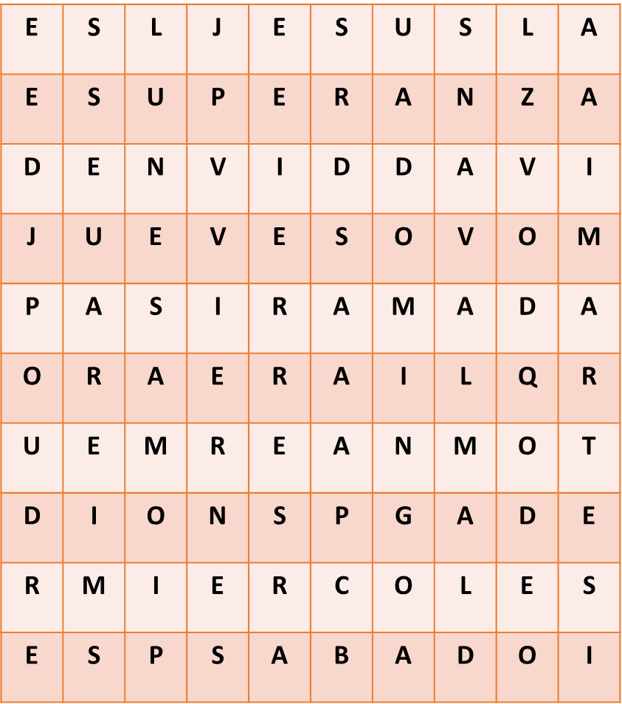

- ESCOGE UN DÍA, Y ESCRIBE UNA ACTIVIDAD QUE HAYAS REALIZADO EN ESE DÍA LA SEMANA ANTERIOR EN LAS LINEAS DE ABAJO SIGUIENDO EL EJEMPLO.

POR EJEMPLO:
YO ESCOGÍ EL MIÉRCOLES. LA ACTIVIDAD QUE HICE FUE ESCRIBIR UN CUENTO

__________________________________________________________________________________

